TRƯỜNG MN THANH TUYỀN

BÀI TUYÊN TRUYỀN VỀ BỆNH TAY CHÂN MIỆNG

Bệnh tay chân miệng là bệnh truyền nhiễm cấp tính do virus đường ruột gây ra, thường gặp ở trẻ dưới 5 tuổi. Bệnh có thể lây lan rất nhanh và dễ thành dịch trong môi trường tập thể như trường mầm non
- Dấu hiệu nhận biết bệnh
- Sốt: Sốt nhẹ hoặc sốt cao (sốt cao liên tục không hạ là dấu hiệu nặng)
- Tổn thương da/niêm mạc: Nổi phỏng nước ở niêm mạc miệng (gây đau, chán ăn), lòng bàn tay, lòng bàn chân, mông, đầu gối.
- Triệu chứng khác: Quấy khóc, biếng ăn, mệt mỏi
- Đường lây truyền
- Qua đường tiêu hóa: Ăn uống thực phẩm nhiễm virus, hoặc tay bị nhiễm virus.
- Qua đường hô hấp: Hít phải giọt bắn khi người bệnh ho, hắt hơi.
- Tiếp xúc trực tiếp: Tiếp xúc với dịch tiết từ nốt phỏng, nước bọt, phân của trẻ bệnh.
- Biện pháp phòng chống ( Thực hiện 3 sạch )
- Bàn tay sạch: Thường xuyên rửa tay bằng xà phòng dưới vòi nước chảy cho cả cô và trò, đặc biệt trước khi ăn và sau khi đi vệ sinh
- Ăn uống sạch: Ăn chín, uống sôi. Sử dụng riêng đồ dùng ăn uống (cốc, thìa, bát, khăn)
- Ở sạch: Lau sạch sàn nhà, bàn ghế, đồ chơi bằng dung dịch sát khuẩn (như Cloramin B) hàng ngày, giữ lớp học thông thoáng, đủ ánh sáng
- Dấu hiệu nặng cần đưa đi cấp cứu ngay
- Sốt cao không hạ.
- Hay giật mình chới với.
- Quấy khóc liên tục, kéo dài.
- Yếu tay chân, đi loạng choạng.
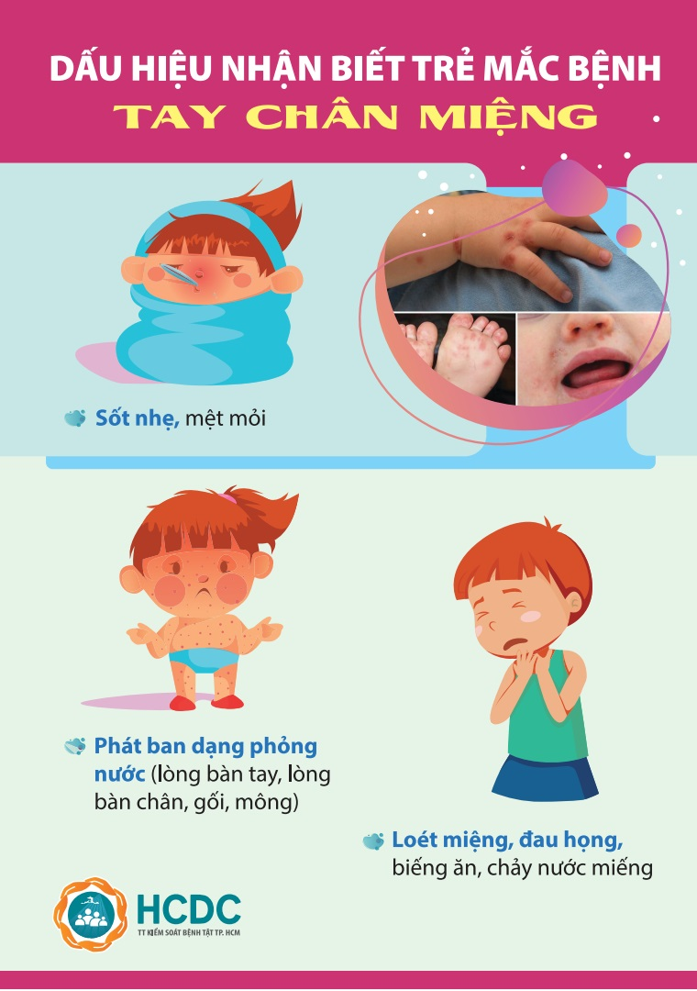
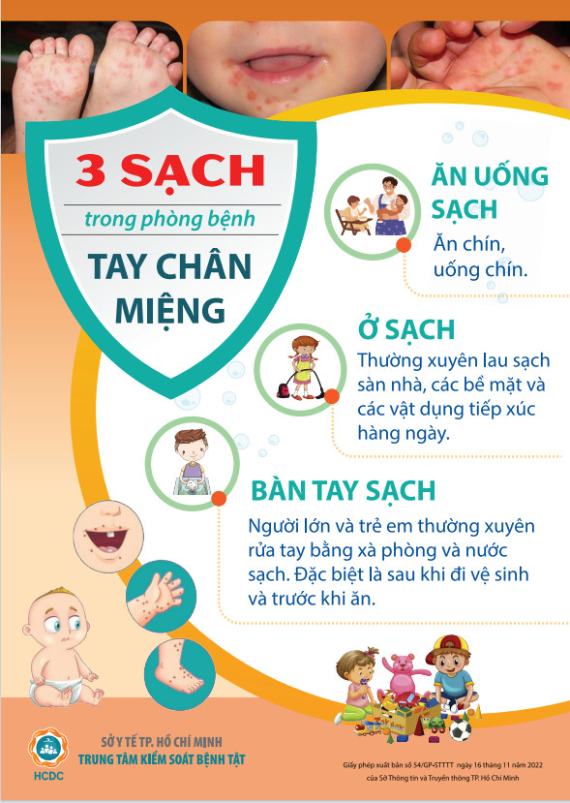

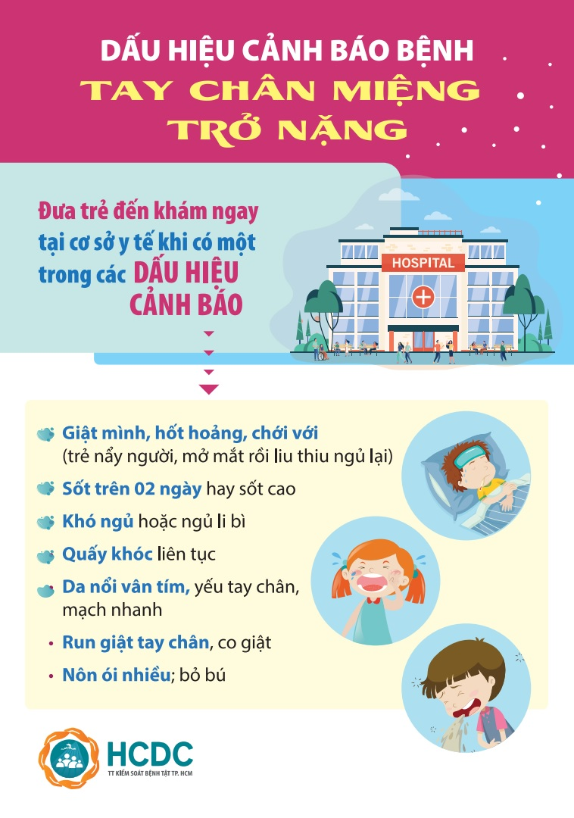Nguồn HCDC

